RESOLUCION N° 236/23

VISTOS:
Que, con fecha 05 de julio de 2023, .................................................................................... interpone reclamación ante esta Defensoría del Asegurado (DEFASEG) contra ...................................., solicitando se le otorgue la cobertura del SEGURO DE TARJETAS 360° CERTIFICADO N° ........................

Que, la señalada reclamación cumple con los requisitos de materia, cuantía y oportunidad establecidos en el reglamento de la DEFASEG (http://www.defaseg.com.pe/reglamento);
Que, conforme al Reglamento de la DEFASEG, atendiendo a la cuantía de la reclamación, que no supera US$ 3,000 (o su equivalente en moneda nacional), esta última puede ser resuelta por un órgano resolutivo unipersonal, el mismo que, en el presente caso, está a cargo de la secretaria técnica;
Que, con fecha 06 de septiembre de 2023 se corrió traslado de la reclamación a ...................................., siendo que con fecha 06 de octubre de 2023 la aseguradora absolvió el respectivo trámite, presentando sus descargos y la documentación correspondiente.
Que, encontrándose el expediente en condiciones para que este Órgano Resolutivo Unipersonal pueda emitir un pronunciamiento, se prescinde de la audiencia de informe oral de conformidad con el artículo 10° del reglamento de la DEFASEG.
Que, en síntesis, la posición del reclamante es la siguiente: a) El 26 de abril la señora ................... fue víctima de un fraude electrónico, en el cual perdió aproximadamente la suma total de S/. 9,900.00 (Nueve Mil con 00/100 soles); b) solicitó activar su póliza de seguro N° 45003, siniestro N° 71-10542, para que le devuelvan el perjuicio económico; c) al momento de contratar su seguro le indicaron “si por equivocación entra a una página web falsa y realizas transacciones con tus tarjetas Interbank, se te devolverá hasta S/12,000.00”; d) solicito activar su póliza porque su caso calza en ese ítem que dice que ellos promocionan al momento de vender sus seguros; e) cuando el seguro analiza su caso, le indican que no hay una cláusula que se asemeje a lo que ellos promocionan y por ende no pueden activar su póliza; f) la aseguradora vende publicidad engañosa para que los usuarios adquieran sus seguros, con publicidad atractiva ya que hoy en día los fraudes electrónicos son pan de cada día, pero cuando te ves inmerso en el caso, ellos te indican que no existen clausulas respecto a lo que promocionan y solo existe una cláusula respecto a terceros y no respecto a las operaciones hechas por uno mismo; g) solicita que le reembolsen lo que perdió por fraude electrónico.

Que, por su parte y en resumen la compañía de seguros sostiene que: a) Con fecha 24 de abril de 2023, la señora ................... contrató el seguro denominado “Seguro de Tarjetas 360°”, tomando conocimiento en dicho momento, acerca de los términos y condiciones del Seguro, conforme se aprecia del envío de la Póliza a su correo electrónico, el mismo día de la contratación; b) con fecha 26 de abril de 2023, la señora ................... solicitó la aplicación de la cobertura de la Póliza contratada, en razón al evento ocurrido el 25 de abril del mismo año, adjuntando para ello, una serie de documentos; c) luego de revisar los documentos proporcionados por la señora ..................., se advirtió que el evento queda excluido del Seguro contratado, en la medida que, de conformidad con los términos y condiciones del seguro, se indica lo siguiente: CLÁUSULA ADICIONAL POR COMPRAS FRAUDULENTAS POR INTERNET, TELÉFONO Y TRANSFERENCIAS DE DINERO VIRTUAL TRANSACCIONES NO RECONOCIDAS POR TRANSFERENCIAS ELECTRÓNICAS: LA COMPAÑÍA se obliga, mediante el cobro de una prima adicional, a indemnizar al ASEGURADO por el Daño Patrimonial que pueda sufrir como consecuencia de Transacciones no Reconocidas por Transferencias Electrónicas realizadas a través de la web de dichos establecimientos o del uso indebido o fraudulento por parte de un tercero no autorizado, a consecuencia de la apropiación indebida de sus datos personales online; siempre que los fondos transmitidos no puedan ser recuperados por la Institución Bancaria por cualquier medio legal, de la cuenta destino a la cuenta de origen; d) como se podrá apreciar en la denuncia policial presentada, la señora ................... señaló, que con fecha 25 de abril de 2023, realizó múltiples transferencias de dinero a nombre de diversas personas en diferentes fechas y horas; e) como su Despacho podrá apreciar, la señora ..................., de forma totalmente voluntaria realizó distintos depósitos con la finalidad de invertir, situación que claramente no corresponde a un riesgo amparado por la Póliza del Seguro; f) con fecha 07 de mayo de 2023, nuestra compañía denegó la solicitud de cobertura al haber incurrido en una exclusión de cobertura.
CONSIDERANDO:
PRIMERO: Conforme al Reglamento de la Defensoría del Asegurado, la DEFASEG sólo es competente para pronunciarse y resolver las reclamaciones indemnizatorias de los asegurados que hubiesen sido sometidas a su conocimiento, sobre la base de la documentación obrante en el correspondiente expediente y con arreglo a derecho, siempre y cuando las señaladas reclamaciones cumplan los requisitos reglamentarios de materia y cuantía.
SEGUNDO: Asimismo, de acuerdo a su Reglamento, la DEFASEG sólo es competente para pronunciarse y resolver las reclamaciones indemnizatorias de los asegurados que hubiesen sido sometidas a su conocimiento, sobre la base de la documentación obrante en el correspondiente expediente y con arreglo a derecho, siempre y cuando las señaladas reclamaciones cumplan los requisitos reglamentarios de materia, cuantía y oportunidad, de manera que las reclamaciones por materias distintas al otorgamiento de cobertura, como pueden las pretensiones indemnizatorias por daños y perjuicios, por reembolso de gastos, o idoneidad de servicios, son ajenas a la competencia funcional de esta Defensoría.

TERCERO: El artículo 1 de la Ley Nro. 29946 – Ley del Contrato de Seguro dispone que el contrato de seguro es aquel por el que la aseguradora se obliga, mediante el cobro de una prima y para el caso de que se produzca el evento cuyo riesgo es objeto de cobertura, a indemnizar -dentro de los límites pactados- el daño producido al asegurado o a satisfacer un capital, una renta u otras prestaciones convenidas, enmarcado en una póliza que la aseguradora debe entregar al contratante, y cuyos requisitos mínimos están previstos en el artículo 26 de la señalada ley.
CUARTO: El artículo 1361 del Código Civil dispone que los contratos son obligatorios en cuanto se haya expresado en ellos, presumiéndose que lo declarado es lo querido por ambas partes, de manera que la parte que sostenga lo contrario debe probarlo.
QUINTO: En materia procesal, corresponde a quien invoca hechos probar su existencia, carga procesal a la que refiere el artículo 196 del Código Procesal Civil, salvo que se acoja a alguna presunción legal de carácter relativo o absoluto.
SEXTO: De acuerdo a los términos contenidos en la reclamación y en la absolución de la misma, la cuestión controvertida radica en determinar en el presente caso si el siniestro corresponde o no a un riesgo bajo cobertura del seguro contratado.
SÉPTIMO: En este caso, conforme a lo señalado en la denuncia policial, la señora ................... fue víctima de estafa, en la media que ingresó al link de la página LETYSHOPS, donde le ofrecieron comisiones por ventas por internet. Así, al comprar productos generaba comisiones, lo cual ocurrió con los primeros despositos. Sin embargo, no ocurrió lo mismo con los siguientes:
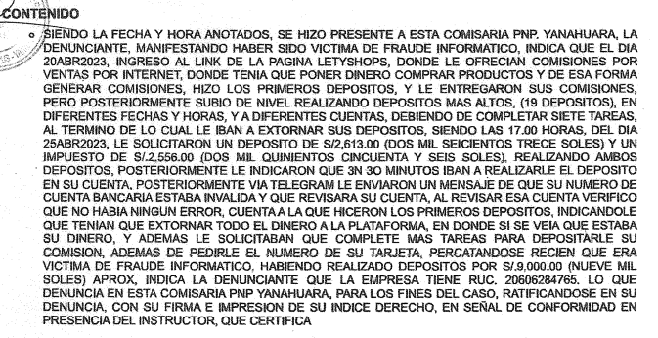
A consecuencia de ello, perdió la suma de S/.9,912.12 (Nueve Mil Novecientos Doce con 12/100 Soles) por transferencias realizadas.
OCTAVO: En autos obra copia de la Solicitud - Certificado N° ....................... del Seguro de Tarjetas 360°, en el cual se detallan las siguientes coberturas contratadas:
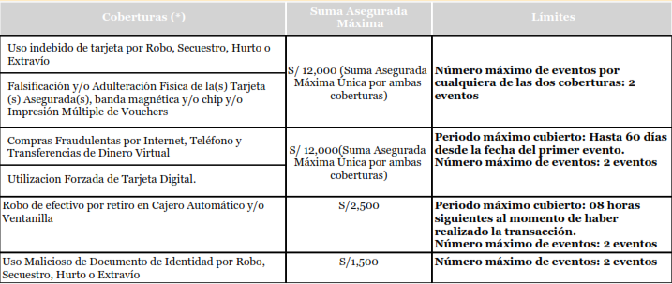
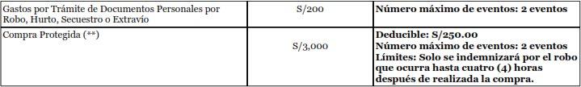
Al respecto, precisar que no existió el robo, hurto o extravío de la tarjeta (supuesto1) tampoco una falsificación y/o aduleteración física de la tarjeta (supuesto 2),ni un uso forzado de la tarjeta, (supuesto 4). Asimismo, no existió un robo de dinero tras retirarlo de un cajero automatico y/o ventanilla (supuesto 5). Finalmente, no se ha producido el robo de algún bien adquirido en un establecimiento comercial (supuesto 8), ni los supuestos 6 y 7 que contempla la póliza.
Ahora bien, en la medida que ocurrieron transferencia, es importante analizar la cobertura “Compras Fraudulentas por Internet, Teléfono y Transferencias de Dinero Virtual” (supuesto 3).
En el detalle de las coberturas – página 10 del contrato - se señala lo siguiente:
“Detalle de las Coberturas
(…)
Compras Fraudulentas por Internet, Teléfono y Transferencias de Dinero Virtual
(…)
Transacciones no Reconocidas por transferencias electrónicas: LA COMPAÑÍA se obliga a indemnizar al ASEGURADO por el Daño Patrimonial que pueda sufrir como consecuencia de Transacciones no Reconocidas por Transferencias Electrónicas realizadas a través de la web de dichos establecimientos o del uso indebido o fraudulento por parte de un tercero no autorizado, a consecuencia de la apropiación indebida de sus datos personales online; siempre que los fondos transmitidos no puedan ser recuperados por la Institución Bancaria por cualquier medio legal, de la cuenta destino a la cuenta de origen (…)” (el subrayado es nuestro).
Que, las transferencias no se efectuaron por la apropiación indebida de los datos personales de la asegurada, sino que la señora ................... introdujo de forma voluntaria la respectiva información para realizar las transacciones con el fin de recibir ganancias.
Que, de acuerdo a lo narrado por la reclamante, ésta ha sido víctima de una estafa, evento que es no un riesgo coberturado por el seguro contratado por la asegurada.
Un contrato de seguro válidamente emitido obliga a la aseguradora a otorgar cobertura siempre y cuando se cumplan las condiciones pactadas, las mismas que corresponden al riesgo aceptado expresamente en su oportunidad y en razón del cual se estructuró el equilibrio contractual.
Al respecto, es aplicable lo sancionado en la sétima regla interpretativa contenida en el artículo IV de la Ley Nro. 29946 – Ley del Contrato de Seguro: “La cobertura, exclusiones y, en general, la extensión del riesgo, así como los derechos de los beneficiarios, previstos en el contrato de seguro, deben interpretarse literalmente” (lo destacado es nuestro); y, en este sentido, carece de sustento pretender que la aseguradora deba otorgar cobertura a riesgos que no han sido aceptados.
Al respecto, en el presente caso no se ha probado ninguno de los supuestos de hecho que materializarían la cobertura del Seguro Contratado, esto es, no se ha demostrado la existencia de un siniestro que deba ser indemnizado bajo el Seguro contratado.

ATENDIENDO A LO EXPRESADO, ESTE ÓRGANO RESOLUTIVO UNIPERSONAL CONCLUYE SU APRECIACIÓN RAZONADA Y CONJUNTA AL AMPARO DE LO ESTABLECIDO EN EL REGLAMENTO DE LA DEFASEG, POR LO QUE:
RESUELVE:

Declarar INFUNDADA la reclamación interpuesta por .................................................................................... contra .................................... correspondiente al SEGURO DE TARJETAS 360° CERTIFICADO N°......................., quedando a salvo el derecho de la reclamante para recurrir ante las instancias que consideren pertinentes.
Lima, 11 de diciembre de 2023
La Secretaria Técnica, como Órgano Resolutivo Unipersonal, emite la presente resolución.
Alicia Martín López – Secretaria Técnica

